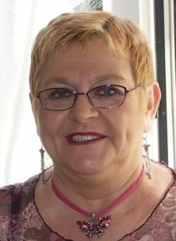



Monsieur SEGIER Grégory et Madame Corinne CZAKOW,

*Son fils et sa compagne ;*

Lucas SEGIER, *Son petit-fils ;*

Toute la famille***,***

# Ont la douleur de vous faire part du décès de

***Micheline CADART Née BRETON***

*Survenu le dimanche 27 mars 2022**à LENS,*

*à l’âge de 76 ans.*

*Ayez une pensée pour Micheline !*

*La cérémonie aura lieu le 3l Mars 2022 à 16Heures 15*

## Au crématorium de HERLIES

*Réunion salle des adieux à 16 Heures*

## Dans la plus stricte intimité familiale